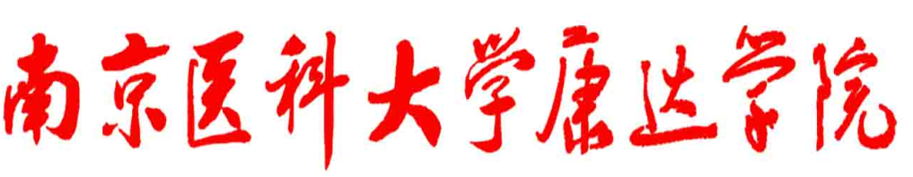
暑期“三下乡”大学生志愿服务社会实践活动
简 报
（第8期）
2013年级暑期社会实践项目办编 二〇一五年七月十五日

【团队风采】病房见习行—KD075
地点：江苏省句容市第一人民医院
时间：2015年7月15日
7月15日，我们来到句容市第一人民医院进行第六天的实践活动。这一天我院几位护理学专业的学生有幸进入手术室，希望通过这次珍贵的机会，获得宝贵的手术护理经验，为将来的见习打下基础。其他同学在不同科室病房内也开展实践活动。实践过程中每位同学都很认真，和病人、医护积极交流，并获得他们的一致好评。
社会是个学习的大舞台，暑期社会实践让我们当代大学生在实践中长实干，在社会里锻炼自己。经过今天的实践，同学们了解了医务人员工作流程，工作方法。体会到了医务人员的辛苦。同时，有的同学学习到了一些腹股沟疝手术的基本方法，掌握了一些医疗器材的操作方法。也看到了各种疾病病人的治疗情况，感受到了他们的痛苦，希望他们能早日康复。

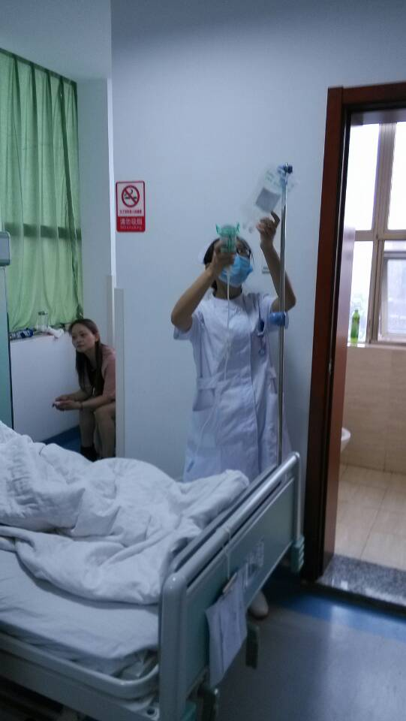
上图为队友在帮病人换药瓶
一天的实践结束后，同学们纷纷表示今天忙碌而充实，但能够看到病人的微笑是对他们劳动的最好回报。

--2015年7月15日整理发稿 通讯员：黄甫德华

【团队风采】急救知识行—KD024
地点：江苏省常熟青墩塘急救中心
时间：2015年7月15日
早上八点，常熟红十字实践团队的一行人在青墩塘的急救中心开展了一场学习急救知识的实践活动。活动在急救中心的工作人员及我们团队的队长的带领下顺利进行。常熟红十字实践团队的所有成员参加了此次活动。
今天是活动的最后一天，工作人员并没有帮团队安排很多实践活动，而是帮实践团队办了一场欢送会。大家在欢送会上载歌载舞，感谢工作人员对团队一周的悉心指导。工作人员们也表示，这一周团队给他们带来了很多的欢乐，也给他们很大的帮助。最后，队员们与工作人员拍照合影，为团队活动的圆满结束留下纪念。
一周的实践活动结束了。大家不仅在活动中学到了知识，也增加了大家的团队精神，认识到合作的重要性。
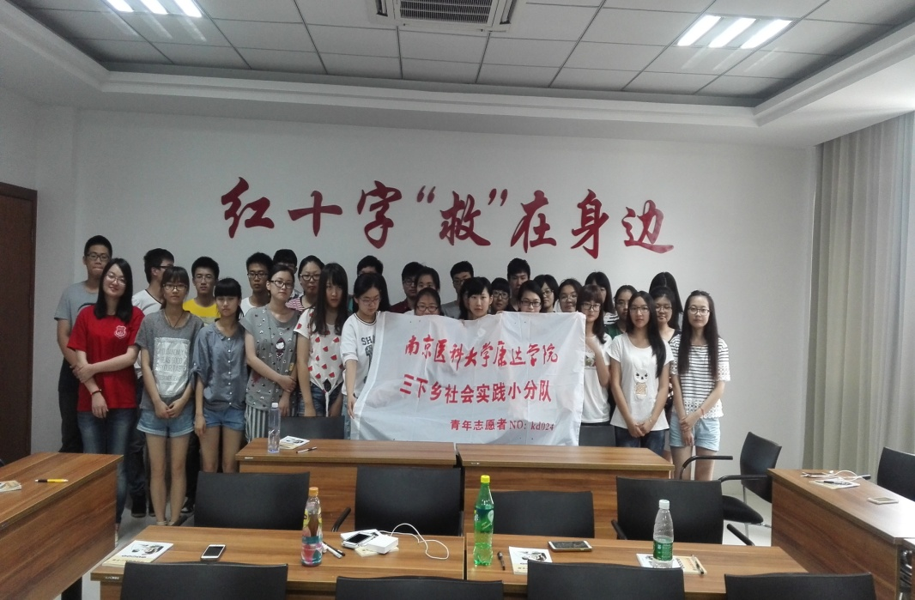
上图为同学们在急救中心合影留念

--2015年7月15日整理发稿 通讯员：沈鸿

【团队风采】医院实践行—KD036
地点：江苏省海门市第三人民医院
时间：2015年7月14日
今天是7月14日，是海门实践团队在海门市第三人民医院实践的第七天。7点半时，团队照常集合在医院门口。经过前几天的熟悉与学习，队员们都受益匪浅。今天的实践中，队员们与患者沟通，了解了他们的心理状况，与他们谈心，尽自己的能力为患者排除心理上的困扰。
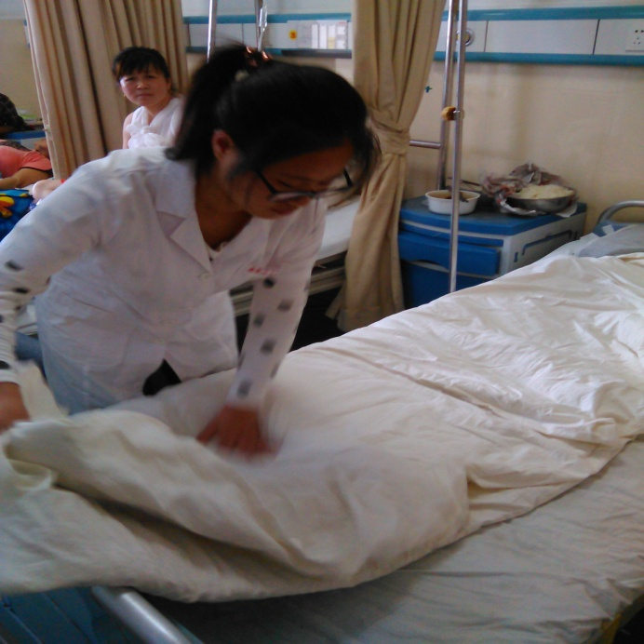
上图为队员帮病人整理床铺
此外，队员们还积极与医务工作者沟通，悉心听取他们的教导。队员们不仅向身边的医护人员请教了专业知识和宝贵的工作经验，还向他们咨询了现在的工作生活状况以及他们对于自己工作的看法和对我们这些还未工作正在学习的晚辈的期望。作为医学生的我们，更是了解到医务工作的严谨和辛苦。医务工作关乎生命，所以要一丝不苟。正因为如此，每个医学生更要不畏辛苦，把专业学好。
今天是社会实践的最后一天，队员们带着不舍在下午的5点结束了本次暑假社会实践。

-2015年7月15日整理发稿 通讯员：蔡陆勤

审 稿： 邢 娜 葛余峰
文字编辑： 程雨欣 朱 婷

